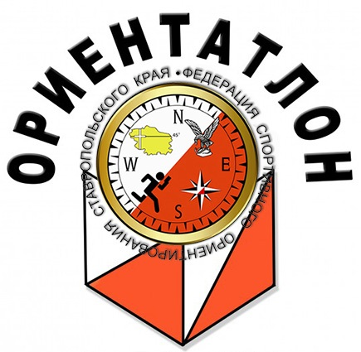
Открытая тренировка ФСО СК
«Ориентатлон»
- Место и сроки проведения тренировки.
Соревнования проводятся в г. Железноводск, район жд. станции Бештау, 15 декабря 2019 г.
2. Организаторы тренировки.
- Федерация спортивного ориентирования Ставропольского края.
Главный судья: Колечкин А. С.. (г. Железноводск);
Главный секретарь – Супрунов С. Г. (г. Железноводск).
3. Требования к участникам и условия их допуска.
Тренировка проводятся по дистанциям: Большая; Средняя; Маленькая.
Для участия допускаются спортсмены всех возрастных групп.
4. Программа соревнований.
15 декабря | 10:00 – 11:00 | Регистрация участников | Район жд. ст. Бештау
 | 10:30 | Демонстрация | Район жд. ст. Бештау
 | 11:00 | Открытие старта | Район жд. ст. Бештау
 | 16:00 | Окончание тренировки, подведение итогов. | Район жд. ст. Бештау

5. Порядок прохождения дистанции.
Старт по стартовой станции. Порядок старта определяется судьей старта. На карте нанесена дистанция, три круга для дистанций Большая и Средняя, два круга для Маленькой дистанции. Между смотровыми КП расположен тех. этап – огневой рубеж (стрельба по мишеням с использованием лазерного оружия) и зона штрафного круга. Участник завершая первый круг, отмечается на первом смотровом КП №44 подбегает к первому свободному огневому рубежу, называет свою фамилию судье, по команде приступает к стрельбе из положения стоя. Совершив 5 выстрелов получает от судьи информацию о наличии промахов. Один промах – один штрафной круг. Длинна штрафного круга 100 метров, на нем расположен дополнительный КП, не отмеченный на карте, для счета штрафных кругов. Далее участник, при наличии промахов пробегает штрафные круги, отмечается на смотровом КП №45и убегает на следующий круг. Завершая дистанцию (последний круг) участник пробегает мимо огневого рубежа к финишу.
После демонстрации в 10:30, в районе финиша будут расположены два пристрелочных рубежа, где участникам будет дана возможность ознакомиться с тех. этапом.
6. Условия финансирования.
Заявочный взнос за участие в тренировке составляет: 150 рублей.
При проведении соревнований будет использована система электронной отметки SportIdent. Стоимость аренды ЧИПов 30 рублей в день, для членов ФСО СК аренда чипа включена в стартовый взнос.
Подача заявок на участие.
Адрес для предварительных заявок: suprunov.tankist@yandex.ru или он-лайн заявка https://orgeo.ru/event/11280
Заявки принимаются до 14 декабря 2019 года 18:00.

7. Варианты подъезда к центру соревнований и местам стартов.
Проезд к центру соревнований ДОЛ «Бештау» ж/д ст. Бештау:
- от ж/д вокзала г. Минеральные Воды электричкой до станции Бештау.
- от аэропорта Минеральные Воды – маршрутным такси №10, №11 до ж/д вокзала г. Минеральные Воды, далее электричкой.
- из г. Кисловодск электричкой до ст. Бештау.
- из г. Железноводск – маршрутным такси №10 до ст. Бештау; маршрутным такси №№ 113, 213, 5, 3,6 до остановки «Спутник» далее пешком 10-15 мин.
8. Спортивно-техническая информация.
КАРТА Масштаб 1:7500, сечение рельефа 5 метров. Формат карты – А4. Карта не герметизирована, пакеты на старте.
Составлена в 2015-16гг. Авторы: И. Леонтьев (ССВК, Тамбов), А. Столяров (ССВК, Орел).
ГРАНИЦЫ РАЙОНА СОРЕВНОВАНИЙ:
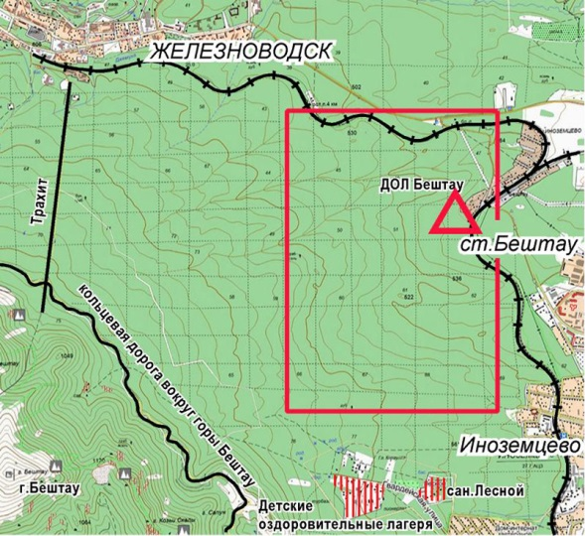
Север – недействующая железная дорога в ст. Бештау-Железноводск, далее за ней 100-300м – шоссе на Железноводск.
Восток – железная дорога Минеральные Воды – Кисловодск, шоссе от станции Бештау в сторону г. Железноводска.
Юг и Запад - чёткой границы нет. Ближайшие ограничивающие ориентиры: Юг – пригородная зона отдыха Железноводска (ДОЛ Геолог Казахстана, Красная гвоздика, сан Лесной), окраины пос. Иноземцево; Запад – прямая профилированная грунтовая дорога «Трахит», ведущая к вершине горы Бештау, и кольцевая дорога вокруг горы Бештау
В случае потери ориентировки выходить на Восток, к железной дороге и далее вдоль железной дороги на Север к станции Бештау и в район финиша, который находится с северо-западной стороны ДОЛ «Бештау».

Параметры дистанций
ГРУППА | Длинна | Количество КП
Большая | 3,5км | 17
Средняя | 3,2 км | 14
Маленькая | 2,1 км | 9
9. СХЕМА ПОДЪЕЗДА К ЦЕНТРУ СОРЕВНОВАНИЙ
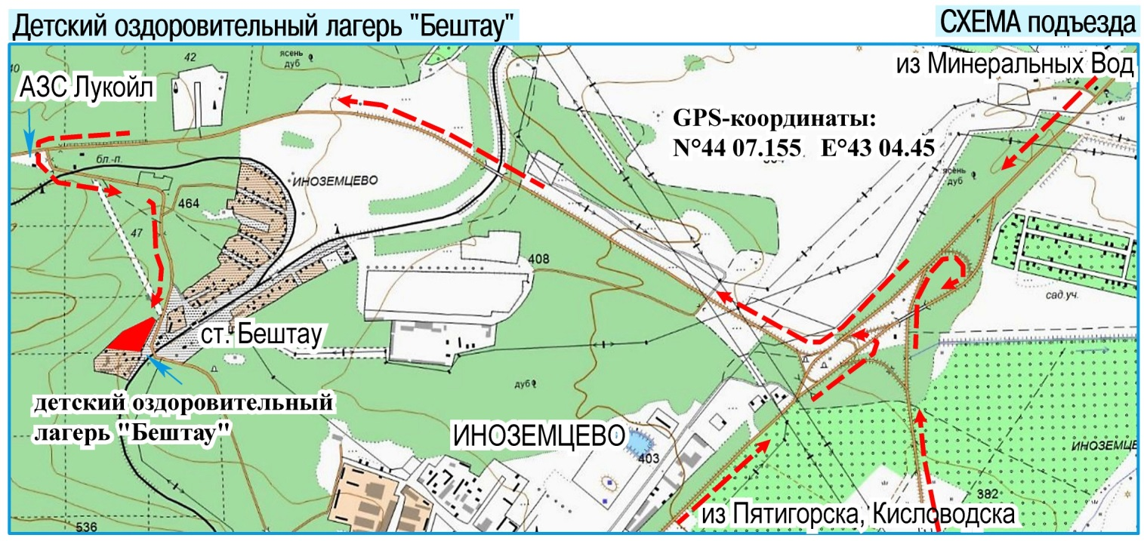

СХЕМА РАСПОЛОЖЕНИЯ СТАРТА, ФИНИША, ТЕХ. ЭТАПА.

